**PROPOSAL TUGAS AKHIR**

**DETEKSI PLAT NOMOR KENDARAAN BERGERAK BERBASIS**

**METODE *YOU ONLY LOOK ONCE (YOLO)***

***VEHICLE LICENSE PLATE DETECTION BASED ON***

***YOU ONLY LOOK ONCE (YOLO) METHOD***



**Oleh:**

**Ario Fajar Pratama**

**06111640000087**

**ILMU KOMPUTER/LAB KOMPUTASI**

**DEPARTEMEN MATEMATIKA**

**FAKULTAS MATEMATIKA, KOMPUTASI, DAN SAINS DATA**

**INSTITUT TEKNOLOGI SEPULUH NOPEMBER**

**SURABAYA**

**2019**

**LEMBAR PENGESAHAN**

**PROPOSAL TUGAS AKHIR**

**DETEKSI PLAT NOMOR KENDARAAN BERGERAK BERBASIS**

**METODE *YOU ONLY LOOK ONCE (YOLO)***

***VEHICLE LICENSE PLATE DETECTION BASED ON***

***YOU ONLY LOOK ONCE (YOLO) METHOD***

Dipersiapkan dan diusulkan oleh,

Ario Fajar Pratama

06111640000087­­­­­

Telah dipertahankan dan diterima pada Seminar Proposal tanggal 27 September 2019.

Surabaya, ……………

Menyetujui,

Dosen Pembimbing

Dr. Budi Setiyono, S.Si, MT

19720207 199702 1 001

Mengetahui,

Kaprodi S1 Departemen Matematika

FMKSD ITS

Dr. Didik Khusnul Arif, S.Si, M.Si

NIP. 19730930 199702 1 001

**ABSTRAK**

Pencatatan plat nomor kendaraan di Indonesia pada umumnya masih menggunakan cara konvensional, yaitu dengan mencatat plat nomor kendaraan satu per satu secara manual oleh petugas keamanan yang berjaga di tempat tersebut. Seiring dengan pesatnya perkembangan ilmu pengetahuan dan teknologi saat ini menyebabkan banyak bermunculan inovasi yang semakin memudahkan manusia untuk melakukan kegiatan sehari-harinya. Salah satu yang mengalami perkembangan pesat adalah Pengolahan Citra. Deteksi objek merupakan salah satu bentuk pengolahan citra yang masih berkembang sebagai teknologi. Dengan berkembanganya deteksi objek, pada penelitian kali ini dilakukan pendeteksian plat nomor pada video menggunakan metode *You Only Look Once* (YOLO).

**Kata Kunci :** *You Only Look Once, Convolutiunal Neural Network,* Plat Nomor Kendaraan, Pengolahan Citra

**I. PENDAHULUAN**

Pada bab ini akan dijelaskan latar belakang masalah, rumusan masalah, tujuan, dan manfaat. Subbab latar belakang masalah menjelaskan riwayat penelitian dan alasan dilakukannya penelitian, sedangkan subbab rumusan masalah berisi masalah – masalah yang akan dikaji kemudian jawaban dari masalah tersebut akan dijelaskan pada subbab tujuan. Adapun subbab batasan masalah berisi batasan – batasan yang membatasi kajian, sedangkan pada bagian manfaat diadakannya penelitian.

* 1. **Latar Belakang Masalah**

Seiring dengan pesatnya perkembangan ilmu pengetahuan dan teknologi saat ini menyebabkan banyak bermunculan inovasi yang semakin memudahkan manusia untuk melakukan kegiatan sehari-harinya. Salah satu yang mengalami perkembangan pesat adalah sistem pengawasan lalu lintas jalan yang kian canggih. Pengawasan lalu lintas diperlukan untuk memantau lalu lintas jalan, merekam informasi kendaraan, melaporkan kejadian lalu lintas dan sebagainya. Salah satu bentuk sistem pengawasan lalu lintas adalah sistem pengenalan plat nomor kendaraan. Sistem pengenalan plat nomor kendaraan sangatlah penting untuk dikembangangkan karena plat nomor kendaraan merupakan identitas dari suatu kendaraan yang bersifat tunggal (tidak ada yang sama). Dengan dikenalinya identitas tersebut mempermudah pelacakan pada sebuah kendaraan dan dapat merekam informasi yang dilakukan oleh kendaraan tersebut.

Salah satu langkah yang penting sebelum sistem pengenalan plat nomor kendaraan adalah mendeteksi lokasi dari plat nomor tersebut. Langkah ini harus dilakukan dengan akurat karena akan berpengaruh pada proses – proses selanjutnya. Pada proses mendeteksi plat nomor kendaraan dapat dilakukan dengan menggunakan Pengolahan Citra Digital. Pengolahan citra digital memungkinkan dapat melakukakn proses penarikan informasi atau deskripsi objek atau pengenalan objek yang terkandung dalam citra. Dengan teknik pengolahan citra digital ini, diharapkan dalam pencatatan dan pendeteksian plat nomor kendaraan tidak lagi menggunakan cara konvensional, yaitu dengan mencatat plat nomor satu per satu secara manual. Dalam proses deteksi plat nomor dalam pengolahan citra digital, data yang diperoleh akan dianalisis dan diproses sehingga menghasilkan suatu informasi yang dibutuhkan. Adapun data yang dibutuhkan untuk deteksi plat nomor kendaraan dapat berupa gambar maupun video. Pendeteksian plat nomor kendaraan dengan menggunakan video cenderung lebih baik dari gambar dikarenakan video memungkinkan pendeteksian plat nomor kendaraan secara terus menerus.

Berdasarkan dengan permasalahan di atas, maka dapat disimpulkan bahwa diperlukan suatu penelitian untuk mendeteksi plat nomor kendaraan dari sebuah video, sehingga dari hasil pengolahan citra digital yang berupa video di atas harus memberikan informasi yang berguna bagi pihak – pihak yang membutuhkan. Beberapa penelitian yang telah dilakukan untuk mendeteksi plat nomor kendaraan diantaranya, penelitian yang dilakukan Hui Li, Chunhua Shen (2016) berjudul “*Reading Car License Plates Using Deep Convolutional Neural Networks and LSTMs”*, penelitian ini menangani masalah deteksi dan rekognisi plat nomor pada sebuah gambar mobil. Terinspirasi oleh keberhasilan *Deep Neural Networks* (DNN) dalam berbagai *vision applications*, manfaat dari DNN ini dapat dipelajari untuk fitur-fitur tingkat tinggi dalam kerangka kaskade, yang mengarah pada peningkatan kinerja pada deteksi dan rekognisi. *Recurrent Neural Network* (RNN) memiliki panjang memori jangka pendek yang dilatih untuk mengenali fitur berurutan ekstraksi dari seluruh plat melalui CNN. Keuntungan utama dari pendekatan ini adalah segmentasi yang mudah. Dengan menjelajahi informasi konteks dan menghindari kesalahan yang disebabkan oleh segmentasi, Metode RNN berkinerja lebih baik daripada metode dasar yang menggabungkan segmentasi dan klasifikasi CNN dalam mencapai akurasi pengenalan yang canggih (Hui Li, Chunhua Shen, 2016). Kemudian penelitian dilakukan oleh Syed Zain Masood, Guang Shu, Afshin Dehghan dan Enrique G. Ortiz (2017) yang berjudul “*License Plate Detection and Recognition Using Deeply Learned Convolutional Neural Networks*”, Teknologi inti dari sistem ini dibangun dengan menggunakan rangkaian *Convolutional Neural Networks* (CNN) yang saling terkait dengan metode yang akurat dan efisien. CNN dilatih dan diatur agar kuat di bawah kondisi yang berbeda (misalnya pencahayaan, oklusi, dll.) Dan dapat bekerja di berbagai *template* plat nomor (misalnya ukuran, latar belakang, font, dll) (Syed Zain Masood et al., 2017). Selanjutnya penelitian juga dilakukan oleh Rayson Laroca, Evair Severo, Luiz A. Zanlorensi, Luiz S. Oliveira, Gabriel Resende Gonc¸ Alves, William Robson Schwartz, dan David Menotti (2018) tentang “*A Robust Real-Time Automatic License Plate Recognition Based on the YOLO Detector*”, penelitian ini menyajikan *Automatic License Plate Recognition* (ALPR) yang kuat dan efisien sistem berdasarkan pada detektor objek YOLO yang canggih. *Convolutional Neural Network* dilatih dan diselesaikan untuk setiap tahap ALPR sehingga kuat dalam berbagai kondisi (Rayson Laroca et al., 2018). Metode YOLO diperkenalkan pertama kali oleh Redmon et al. (2016) dalam judul *You Only Look Once : Unified, Real-Time Detection*. Dalam penelitiannya, selain arsitekturnya yang sederhana, dikatakan pula bahwa YOLO sangat cepat dalam mengidentifikasi objek dan akurasi rata-rata yang didapatkan mencapai 88% dalam *ImageNet 2012 Validation* (Redmon et al., 2016).

Adapun beberapa penelitian yang sudah dilakukan dalam lingkup ITS diantaranya penelitian yang dilakukan oleh Ravy Hayu Pramesetya (2018) tentang “Deteksi dan Klasifikasi Kerusakan Jalan Aspal Menggunakan Metode YOLO Berbasis Citra Digital”, penelitian ini menangani tentang deteksi dan klasifikasi citra kerusakan jalan dengan menggunkan metode YOLO (Pramestya, R.H, 2018). Kemudian penelitian yang dilakukan oleh Wahyu Ardiansyah (2019) tentang “Peningkatan Performansi Metode *Harris Corner* untuk Deteksi Plat Nomor Pada Video Menggunakan *Maximally Stable External Region*”, penelitian ini menangani permasalahan deteksi plat nomor kendaraan bergerak dari objek sebuah mobil melalui video dengan menggunakan *Maximally Stablle External Region* (Ardiansyah, W, 2019).

Berdasarakan hasil penelitian tersebut dapat disimpulkan bahwa penerapan metode YOLO sampai saat ini masih belum banyak digunakan. Padahal YOLO terbukti merupakan metode yang lebih efisien dibandingkan dengan metode *machine learning* lainnya (Wang, Rasmussen dan Song, 2016). Maka dari itu, penulis tertarik menggunakan metode YOLO untuk mendeteksi plat nomor kendaraan yang bergerak.

* 1. **Rumusan Masalah**

Berdasarkan latar belakang tersebut disusun rumusan masalah sebagai berikut :

1. Bagaimana merancang sistem yang dapat mendeteksi plat nomor kendaraan bergerak yang melintasi jalan raya melalui video ?
2. Bagaimana mengetahui kinerja dengan menggunakan metode *You Only Look Once* (YOLO) dalam pendeteksian plat nomor kendaraan bergerak ?
   1. **Batasan Masalah**

Batasan masalah dalam tugas akhir ini adalah :

1. Data yang digunakan adalah video lalu lintas mobil di jalan raya pada waktu siang hari dalam kondisi yang cerah.
2. Video diambil di jalur satu arah dengan arah kendaraan mendekati kamera.
3. Plat nomor yang dideteksi adalah plat nomor dengan ukuran dan posisi pemasangan yang standard
4. Plat nomor yang terdeteksi berdasarkan karakter yang dapat dibaca secara visual.
   1. **Tujuan**

Tujuan dari penelitian ini adalah :

1. Merancang sistem untuk mendeteksi plat nomor kendaraan bergerak yang melintasi jalan raya melalui video.
2. Mengetahui kinerja metode *You Only Look Once* (YOLO) dalam pendeteksian plat nomor kendaraan bergerak.
   1. **Manfaat**

Manfaat yang akan diperoleh dari penelitian ini adalah dapat membantu pihak kepolisian dalam mendapatkan informasi berupa deteksi plat nomor kendaraan melalui sebuah video.

1. **TINJAUAN PUSTAKA**

Pada bagian ini dijelaskan dasar – dasar teori yang dapat menunjang penyelesaian masalah dalam penelitian ini.

1. **Penelitian Terdahulu**

Seiring berjalannya waktu, beberapa penelitian yang dilakukan Hui Li, Chunhua Shen (2016) berjudul “*Reading Car License Plates Using Deep Convolutional Neural Networks and LSTMs”*, penelitian ini menangani masalah deteksi dan rekognisi plat nomor pada sebuah gambar mobil. Terinspirasi oleh keberhasilan *Deep Neural Networks* (DNN) dalam berbagai *vision applications*, manfaat dari DNN ini dapat dipelajari untuk fitur-fitur tingkat tinggi dalam kerangka kaskade, yang mengarah pada peningkatan kinerja pada deteksi dan rekognisi. *Recurrent Neural Network* (RNN) memiliki panjang memori jangka pendek yang dilatih untuk mengenali fitur berurutan ekstraksi dari seluruh plat melalui CNN. Keuntungan utama dari pendekatan ini adalah segmentasi yang mudah. Dengan menjelajahi informasi konteks dan menghindari kesalahan yang disebabkan oleh segmentasi, Metode RNN berkinerja lebih baik daripada metode dasar yang menggabungkan segmentasi dan klasifikasi CNN dalam mencapai akurasi pengenalan yang canggih (Hui Li, Chunhua Shen, 2016). Kemudian penelitian dilakukan oleh Syed Zain Masood, Guang Shu, Afshin Dehghan dan Enrique G. Ortiz (2017) yang berjudul “*License Plate Detection and Recognition Using Deeply Learned Convolutional Neural Networks*”, Teknologi inti dari sistem ini dibangun dengan menggunakan rangkaian *Convolutional Neural Networks* (CNN) yang saling terkait dengan metode yang akurat dan efisien. CNN dilatih dan diatur agar kuat di bawah kondisi yang berbeda (misalnya pencahayaan, oklusi, dll.) Dan dapat bekerja di berbagai *template* plat nomor (misalnya ukuran, latar belakang, font, dll) (Syed Zain Masood et al., 2017).

Selanjutnya penelitian juga dilakukan oleh Rayson Laroca, Evair Severo, Luiz A. Zanlorensi, Luiz S. Oliveira, Gabriel Resende Gonc¸ Alves, William Robson Schwartz, dan David Menotti (2018) tentang “*A Robust Real-Time Automatic License Plate Recognition Based on the YOLO Detector*”, penelitian ini menyajikan *Automatic License Plate Recognition* (ALPR) yang kuat dan efisien sistem berdasarkan pada detektor objek YOLO yang canggih. *Convolutional Neural Network* dilatih dan diselesaikan untuk setiap tahap ALPR sehingga kuat dalam berbagai kondisi (Rayson Laroca et al., 2018). Metode YOLO diperkenalkan pertama kali oleh Redmon et al. (2016) dalam judul *You Only Look Once : Unified, Real-Time Detection*. Dalam penelitiannya, selain arsitekturnya yang sederhana, dikatakan pula bahwa YOLO sangat cepat dalam mengidentifikasi objek dan akurasi rata-rata yang didapatkan mencapai 88% dalam *ImageNet 2012 Validation* (Redmon et al., 2016). Adapun beberapa penelitian yang sudah dilakukan dalam lingkup ITS diantaranya penelitian yang dilakukan oleh Ravy Hayu Pramesetya (2018) tentang “Deteksi dan Klasifikasi Kerusakan Jalan Aspal Menggunakan Metode YOLO Berbasis Citra Digital”, penelitian ini menangani tentang deteksi dan klasifikasi citra kerusakan jalan dengan menggunkan metode YOLO (Pramestya, R.H, 2018). Kemudian penelitian yang dilakukan oleh Wahyu Ardiansyah (2019) tentang “Peningkatan Performansi Metode *Harris Corner* untuk Deteksi Plat Nomor Pada Video Menggunakan *Maximally Stable External Region*”, penelitian ini menangani permasalahan deteksi plat nomor kendaraan bergerak dari objek sebuah mobil melalui video dengan menggunakan *Maximally Stablle External Region* (Ardiansyah, W, 2019). Adapun beberapa penelitian di atas apabila dibuat tabulasi dapat dilihat seperti di bawah ini.

|  |  |  |  |  |
| --- | --- | --- | --- | --- |
| **Penulis** | **Judul Penelitian** | **Tahun** | **Objek** | **Pokok Bahasan** |
| Hui Li, Chunhua Shen | *Reading Car License Plates Using Deep Convolutional Neural Networks and LSTMs* | 2016 | Gambar Mobil | Penelitian ini menangani masalah deteksi dan rekognisi plat nomor pada sebuah gambar mobil. Terinspirasi oleh keberhasilan *Deep Neural Networks* (DNN) dalam berbagai *vision applications*, manfaat dari DNN ini dapat mempelajari untuk fitur-fitur tingkat tinggi dalam kerangka kaskade, yang mengarah pada peningkatan kinerja pada deteksi dan rekognisi. |
| Syed Zain Masood, Guang Shu, Afshin Dehghan dan Enrique G. Ortiz | *License Plate Detection and Recognition Using Deeply Learned Convolutional Neural Networks* | 2017 | Gambar Mobil | Penelitian ini menangani masalah deteksi dan rekognisi plat nomor pada sebuah gambar mobil dengan menggunakan rangkaian *Convolutional Neural Networks* (CNN) yang saling terkait dengan metode yang akurat dan efisien. CNN dilatih dan diatur agar kuat di bawah kondisi yang berbeda (misalnya pencahayaan, oklusi, dll.) Dan dapat bekerja di berbagai *template* plat nomor (misalnya ukuran, latar belakang, font, dll). |
| Rayson Laroca, Evair Severo, Luiz A. Zanlorensi, Luiz S. Oliveira, Gabriel Resende Gonc¸ Alves, William Robson Schwartz, dan David Menotti | *A Robust Real-Time Automatic License Plate Recognition Based on the YOLO Detector* | 2018 | Gambar Mobil | Penelitian ini menyajikan *Automatic License Plate Recognition* (ALPR) yang kuat dan efisien sistem berdasarkan pada detektor objek YOLO yang canggih. *Convolutional Neural Network* dilatih dan diselesaikan untuk setiap tahap ALPR sehingga kuat dalam berbagai kondisi. Pada penelitian ini lebih mengarah ke rekognisi dari gambar plat nomor sebuah mobil. |
| Ravy Hayu Pramestya | Deteksi dan Klasifikasi Kerusakan Jalan Aspal Menggunakan Metode YOLO Berbasis Citra Digital | 2018 | Gambar Aspal | Penelitian ini menangani tentang deteksi dan klasifikasi citra kerusakan jalan dengan menggunkan metode YOLO |
| Wahyu Ardiansyah | Peningkatan Performansi Metode *Harris Corner* untuk Deteksi Plat Nomor Pada Video Menggunakan *Maximally Stable External Region* | 2019 | Video Mobil bergerak | Penelitian ini menangani permasalahan deteksi plat nomor kendaraan bergerak daro objek sebuah mobil melalui video dengan menggunakan *Maximally Stablle External Region*. |
| Ario Fajar Pratama | Deteksi Plat Nomor Kendaraan Bergerak Berbasis  Metode *You Only Look Once* (YOLO) | 2019 | Video  Mobil dan Motor | Penelitian ini disajikan agar dapat lebih mengetahui hasil deteksi plat nomor pada sebuah kendaran bergerak melalui video dengan menggunakan metode *You Only Look Once* (YOLO) |

1. **Pengolahan Citra**

Pengolahan citra digital (*Digital Image Processing*) adalah sebuah disiplin ilmu yang mempelajari tentang teknik-teknik mengolah citra. Citra yang dimaksud disini adalah gambar diam (foto) maupun gambar bergerak (yang berasal dari *webcam*). Sedangkan digital disini mempunyai maksud bahwa pengolahan citra/gambar dilakukan secara digital menggunakan komputer. Secara matematis, citra merupakan fungsi kontinu (*continue*) dengan intensitas cahaya pada bidang dua dimensi. Agar dapat diolah dengan komputer digital, maka suatu citra harus dipresentasikan secara numerik dengan nilai-nilai diskrit. Repersentasi dari fungsi kontinu menjadi nilai-nilai diskrit disebut digitalisasi citra. Sebuah citra digital dapat diwakili oleh sebuah matriks dua dimensi f(x,y) yang terdiri dari M kolom dan N baris, dimana perpotongan antara kolom dan baris disebut piksel (*pixel = picture element*) atau elemen terkecil dari sebuah citra. Objek tertentu dapat dideteksi dengan menggunakan pengolahan citra digital ini. Salah satu metode yang digunakan adalah berdasarkan segmentasi warna. Normalisasi RGB adalah salah satu metode segmentasi warna yang memiliki kelebihan yaitu mudah, proses cepat dan efektif pada objek *traffic sign*, maupun aplikasi untuk *face detection* (RD. Kusumanto dan Alan Novi Tompunu, 2011)*.*

1. **Jenis Citra Digital**

Pada aplikasi pengolahan citra digital pada umumnya, citra digital dapat dibagi menjadi 3, *color image*, *balck* and *white image* dan *binary image* (RD. Kusumanto dan Alan Novi Tompunu, 2011)*.*

1. ***Color Image* atau RGB (*Red*, *Green*, *Blue*)**

Pada *color image*  ini masing-masing piksel memiliki warna tertentu, warna tersebut adalah merah (*Red*), hijau (*Green*) dan biru (*Blue*). Jika masing-masing warna memiliki range 0 - 255, maka totalnya adalah 2553 = 16.581.375 (16 K) variasi warna berbeda pada gambar, dimana variasi warna ini cukup untuk gambar apapun. Karena jumlah bit yang diperlukan untuk setiap *pixel*, gambar tersebut juga disebut gambar-bit warna. *Color image* ini terdiri dari tiga matriks yang mewakili nilai -nilai merah, hijau dan biru untuk setiap pikselnya (RD. Kusumanto dan Alan Novi Tompunu, 2011)*.*

1. ***Black* and *White***

Citra digital *black* and *white* (*grayscale*) setiap pikselnya mempunyai warna gradasi mulai dari putih sampai hitam. Rentang tersebut berarti bahwa setiap piksel dapat diwakili oleh 8 bit, atau 1 *byte*. Rentang warna pada *black* and *white* sangat cocok digunakan untuk pengolahan file gambar. Salah satu bentuk fungsinya digunakan dalam kedokteran (*X-ray*). *Black* and *white* sebenarnya merupakan hasil rata-rata dari *color image*, dengan demikian maka persamaannya dapat dituliskan sebagai berikut :

$$I_{BW}\left(x,y\right)= \frac{I_{R}\left(x,y\right)+ I_{G}\left(x,y\right)+ I_{B}\left(x,y\right)}{3}$$

dimana $I_{R}\left(x,y\right)$ = nilai piksel *Red* titik $\left(x,y\right)$, $I_{G}\left(x,y\right)$ = nilai piksel *Green* titik $\left(x,y\right)$, $I_{B}\left(x,y\right)$ = nilai piksel *Blue* titik $\left(x,y\right)$, sedangkan $I_{BW}\left(x,y\right)$ = nilai piksel *Black and white* titik $\left(x,y\right)$ (RD. Kusumanto dan Alan Novi Tompunu, 2011)*.*.

1. **Segmentasi Warna Normalisasi RGB**

Segmentasi warna, ada bermacam-macam model warna. Model RGB (*Red*, *Green*, *Blue*) merupakan model yang banyak digunakan, salah satunya adalah monitor. Pada model ini untuk merepresentasikan gambar menggunakan 3 buah komponen warna tersebut. Selain model RGB terdapat juga model normalisasi RGB dimana model ini terdapat 3 komponen yaitu, r, g, b yang merepresentasikan presentase dari sebuah piksel pada citra digital. Nilai-nilai tersebut mengikuti persamaan-persamaan dibawah ini :

$$r= \frac{R}{R+G+B}, g= \frac{G}{R+G+B}, b= \frac{B}{R+G+B}$$

Sehingga : r + g + b = 1

Dengan demikian berdasarkan persamaan di atas maka cukup hanya menggunakan r dan g saja, karena nilai b bisa didapatkan dengan menggunakan b = 1 – r – g (RD. Kusumanto dan Alan Novi Tompunu, 2011).

1. **Plat Nomor Kendaraan**

**Tanda Nomor Kendaraan Bermotor (TNKB). Dalam Perkapolri nomor 5 tahun 2012, menyebutkan bahwa TNKB dibuat dari bahan yang mempunyai unsur-unsur pengaman sesuai spesifikasi teknis.** Unsur-unsur pengaman TNKB yaitu berupa logo lantas dan pengaman lain yang berfungsi sebagai penjamin legalitas TNKB. Selain itu, dalam Perkapolri nomor 5 tahun 2012 juga disebutkan mengenai warna TNKB. Pengaturan mengenai TNKB, dapat dilihat ketentuannya dalam Undang-Undang No. 22 Tahun 2009 tentang Lalu Lintas dan Angkutan Jalan (UU LLAJ) beserta peraturan pelaksananya. TNKB adalah tanda registrasi dan identifikasi kendaraan bermotor yang berfungsi sebagai bukti legitimasi pengoperasian kendaraan bermotor berupa pelat atau berbahan lain dengan spefikasi tertentu yang diterbitkan Polri dan berisikan kode wilayah, nomor registrasi, serta masa berlaku dan dipasang pada kendaraan bermotor. Jika melihat pada PP Kendaraan, juga tidak ada ketentuan yang mengatur spesifikasi TNKB. Yang diatur dalam PP Kendaraan antara lain hanya :

* + 1. Lampu penerangan tanda nomor Kendaraan Bermotor di bagian belakang Kendaraan berwarna putih.
    2. Lampu penerangan tanda nomor Kendaraan Bermotor dipasang di bagian belakang dan dapat menyinari tanda nomor Kendaraan Bermotor agar dapat dibaca pada jarak paling sedikit 50 (lima puluh) meter dari belakang.
    3. Tempat pemasangan tanda nomor Kendaraan Bermotor harus memenuhi persyaratan:
  1. ditempatkan pada sisi bagian depan dan belakang Kendaraan Bermotor; dan
  2. dilengkapi lampu tanda nomor Kendaraan Bermotor pada sisi bagian belakang Kendaraan Bermotor.

Selain itu, menurut Perkapolri nomor 5 tahun 2012 juga disebutkan mengenai spesifikasi teknis TNKB, yaitu sebagai berikut :

* + 1. Berbentuk plat aluminium dengan cetakan tulisan dua baris. Baris pertama menunjukkan: kode wilayah (huruf), nomor polisi (angka), dan kode/seri akhir wilayah (huruf). Baris kedua menunjukkan bulan dan tahun masa berlaku, masing-masing dua digit (misalnya 01.20 berarti berlaku hingga Januari 2020).
    2. Bahan baku TNKB adalah aluminium dengan ketebalan 1 mm. Ukuran TNKB untuk kendaraan bermotor roda 2 dan roda 3 adalah 250—105 mm, sedangkan untuk kendaraan bermotor roda 4 atau lebih adalah 395—135 mm.
    3. Terdapat garis putih di sekitar TNKB dan tidak ada batas pemisah antara nomor polisi dan masa berlaku (dari tahun 2011).
    4. Pada pertengahan 2014 terjadi perubahan tampilan. Plat nomor kini sedikit diperpanjang dari ukuran semula (untuk roda empat). Selain itu, terdapat perubahan posisi lambang Polantas dan tulisan “Korlantas Polri”, yakni, lambang Polantas kini berada di sudut kiri atas dan kanan bawah, sedangkan tulisan “Korlantas Polri” berada pada sudut kiri bawah dan kanan atas (PMJ, A., 2017).

1. ***You Only Look Once* (YOLO)**

YOLO merupakan Real Object Deteciton yang baru-baru ini sangat populer untuk dikembangkan. Kebanyakan sistem deteksi sebelumnya menggunakan pengklasifikasian atau localizer untuk melakukan deteksi dengan menerapkan model ke gambar di beberapa lokasi dan skala dan memberi nilai pada gambar sebagai bahan untuk pendeteksian. YOLO menggunakan pendekan yang sangat berbeda dengan metode sebelumnya, yakni menerapkan jaringan syaraf tunggal (*Single Neural Network*) pada keseluruhan gambar. Jaringan ini akan membagi gambar menjadi wilayah-wilayah kemudian memprediksi kotak pembatas dan probabilitas, untuk setiap kotak wilayah pembatas ditimbang probabilitasnya untuk mengklasifikasian sebagai objek atau bukan (Rayson Laroca et al., 2018)..

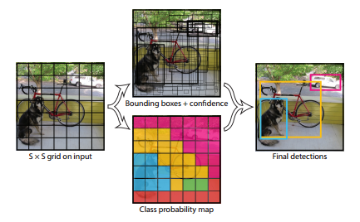

**Gambar 2.2.** Model sistem yang mendeteksi sebagai permasalahan regresi. Sistem ini membagi gambar menjadi kotak berukuran S x S dan untuk setiap sel kotak ini memprediksi kotak B yang terikat, tingkat kepercayaan, dan probabilitas kelas C. Prediksi ini diformulasikan sebagai berikut S x S x (B * 5 + C) tensor.

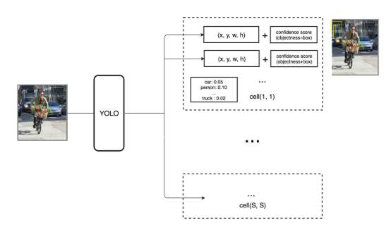

**Gambar 2.3.** YOLO membuat prediksi berukuran SxS dengan kotak pembatas B (Redmon et al., 2016).

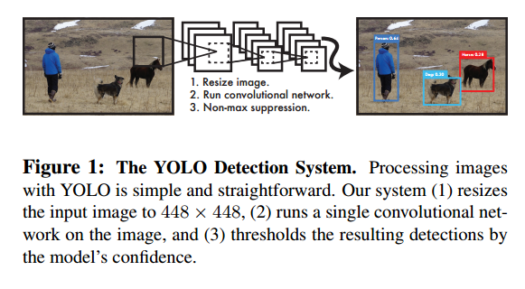

**Gambar 2.4.** Sistem Deteksi YOLO (Redmon et al., 2016).

1. **Keunggulan YOLO**

Pertama YOLO sangat cepat, karena YOLO menjadikan pendeteksian objek sebagai masalah regresi tunggal, yang memroses langsung dari piksel gambar hingga koordinat kotak pembatas dan probabilitas kelas sehingga tidak memerlukan alur yang kompleks. Dengan menggunakan YOLO, sistem hanya melihat sekali (*You Only Look Once*) pada gambar untuk memprediksi benda apa yang ada dan dimana tempatnya.

Kedua, YOLO mempertimbangkan secara global tentang citra saat membuat prediksi. Tidak seperti *sliding window* dan Teknik berbasis *region proposal,* YOLO melihat keseluruhan gambar selama masa pelatihan dan pengujian secara implisit mengkodekan informasi kontekstualtentang kelas sesuai objek yang ditampilkan pada citra. Fast R-CNN, metode deteksi paling bagus, mempunyai kesalahan mendeteksi latar belakang citra untuk objek karena tidak dapat melihat konteks yang lebih besar. YOLO membuat kurang dari setengah jumlah kesalahan latar belakang dibandingkan dengan Fast R-CNN.

Ketiga, YOLO dapat mempelajari menggeneralisasi representasi objek. Saat dilatih tentang gambar alami dan diuji gambar seni, YOLO mengungguli metode metode pendeteksian terbaik seperti DPM dan R-CNN dengan selisih lebar. Karena YOLO sangat digeneralisasikan, kemungkinan besar akan rusak saat diterapkan pada domain baru atau masukan tak terduga (Redmon et al., 2016).

1. ***Intersection over Union* (IoU)**

Ketika mendeteksi letak objek, algoritma deteksi objek harus dipertimbangkan. Beberapa algoritma pendeteksian mungkin memerlukan pendeteksian letak objek dengan akurasi tinggi, sementara yang lain lebih toleran terhadap kesalahan dalam penempatan kotak pembatas. Keakuratan kotak biasanya diukur dengan mengguakan *Intersection over Union* (IoU). IoU menghitung area pertemuan antara kotak prediksi objek dan kotak kebenaran dasar (*ground truth*)dan membaginya dengan area persatuan mereka. Perumusan IoU tersebut dapat diilustarasikan pada gambar 2.5

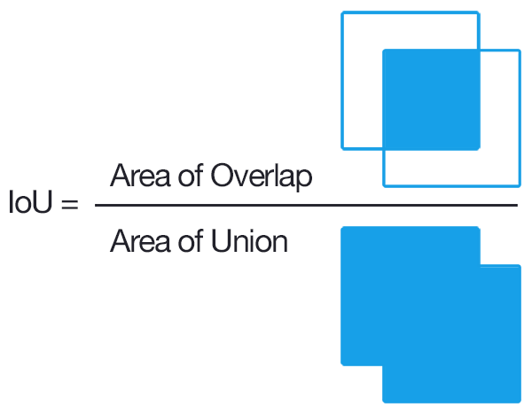

**Gambar 2.5** Ilustrasi Perhitungan IoU

Saat mengevaluasi algoritma pendeteksian objek, ambang IoU sebesar 0,5 biasanya digunakan untuk menentukan apakah deteksi benar (Everingham, Van God, Williams, Winn dan Zisserman, 2010). Namun, nilai IoU = 0,5 mempunyai area yang cukup longgar. Sehingga diinginkan nilai IoU yang lebih besar dari 0,5 (Zitnick dan Dollar, 2014).

1. **Desain Jaringan**

YOLO menyatukan komponen yang terpisah dari pendeteksian objek menjadi satu jaringan syaraf. YOLO memanfaatkan fitur dari keseluruhan gambar untuk memprediksi setiap kotak pembatas. YOLO memprediksi semua kotak pembatas pada semua kelas objek untuk sebuah gambar secara bersamaan. Ini berarti YOLO mempertimbangkan seluruh bagian citra secara global dan semua objek pada citra. YOLO membagi gambar masukan menjadi $S ×S$ petak (grid). Jika pusat objek ada di dalam suatu petak, sel petak tersebut bertanggung jawab untuk mendeteksi objek itu.

Setiap sel petak memprediksi *B* kotak pembatas dan nilai keyakinan untuk kotak – kotak tersebut. Nilai keyakinan ini mencerminkan seberapa yakin kotak itu berisi objek dan juga seberapa akuratnya kotak yang diprediksi itu. Secara formal YOLO mendefinisikan kepercayaan sebagai $\operatorname{Pr}\left(Object\right)*{IoU}_{pred}^{truth}$.

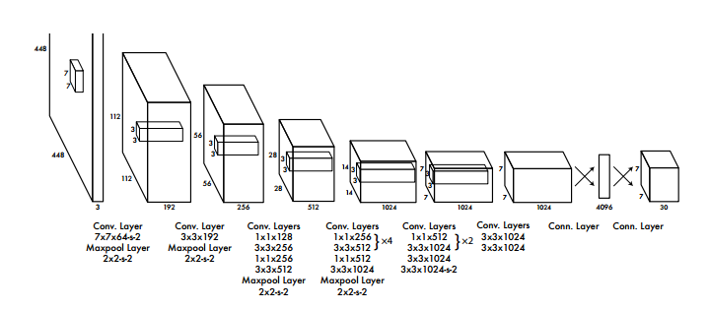

**Gambar 2.6** Arsitektur dasar YOLO

(Redmon et al., 2016)

Jika tidak ada objek di sel itu, nilai keyakinan harus nol. Jika tidak, nilai keyakinan akan sama dengan *intersection over union* (IoU) antara kotak yang diprediksi dan kotak kebenaran latar belakang (*ground truth*).

Setiap kotak pembatas terdiri dari 5 prediksi : *x, y , w, h* dan nilai keyakinan *p*. Koordinat (*x,y*)mewakili pusat kotak relatif terhadap batas sel petak. Lebar (*w*) dan tinggi (*h*) diprediksi relatif terhadap keseluruhan gambar. Akhirnya prediksi nilai keyakinan menyatakan IoU antara kotak yang diprediksi dan kotak *ground truth*. Setiap sel petak juga diprediksi probabilitas kelas kondisional *C*, $Pr({Class}_{i}|Object)$. Probabilitas ini dikondisikan pada sel petak yang berisi objek. YOLO memprediksi satu set probabilitas kelas per sel petak. Berapapun jumlah kotak *B*. pada saat uji coba kita mengalikan probabilitas kelas kondisional dan prediksi keyakinan kotak individu yang memberi nilai keyakinan khusus kelas untuk setiap kotak, dan ditunjukkan pada persamaan di bawah ini.

$$\operatorname{Pr}\left({Class}_{i} | Object\right)*\operatorname{Pr}\left(Object\right)*{IoU}_{pred}^{truth}=\operatorname{Pr}\left({Class}_{i}\right)*{IoU}_{pred}^{truth}$$

Nilai ini menyandikan probabilitas kelas yang muncul di kotak dan seberapa baik kotak yang diprediksi sesuai dengan objek. Ilustrasi model dapat dilihat pada gambar 2.2. YOLO menerapkan model ini sebagai CNN. *Convolutiunal Layer* awal dari jaringan mengekstrak fitur dari citra, sementara *fully-connected layer* memprediksi probabilitas dan koordinat keluaran.

1. ***Loss function of* YOLO *Algorithm***

Untuk sel dengan grid tunggal, metode YOLO memprediksi beberapa kotak pembatas. Untuk menghitung fungsi kerugian, digunakan satu kotak pembatas sebagai representasi dari objek yang lain. Untuk memilih satu di antara kotak pembatas, digunakan nilai IoU tinggi. Kotak dengan IoU tinggi akan menjadi representasi dari objek lain. Berbagai macam fungsi kerugian diantaranya (Geethapriya. S, N. Duraimurugan, S.P. Chokkalingam. (2019)) :

* + - 1. Fungsi kerugian klasifikasi (*Classification loss function*)

Jika suatu objek terdeteksi, kerugian klasifikasi di setiap sel adalah kesalahan kuadrat dari probabilitas bersyarat kelas untuk setiap kelas :

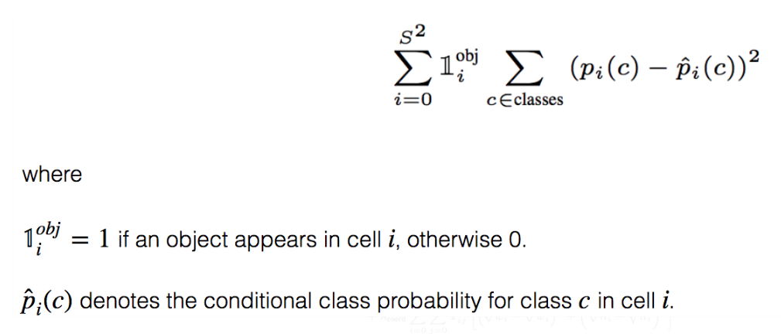

* + - 1. Fungsi kerugian lokalisasi (*Localization loss function*)

Kerugian lokalisasi diukur dari kesalahan dalam prediksi lokasi dan ukuran kotak pembatas. Disini hanya dihitung kotak yang responsibel untuk mendeteksi objek.

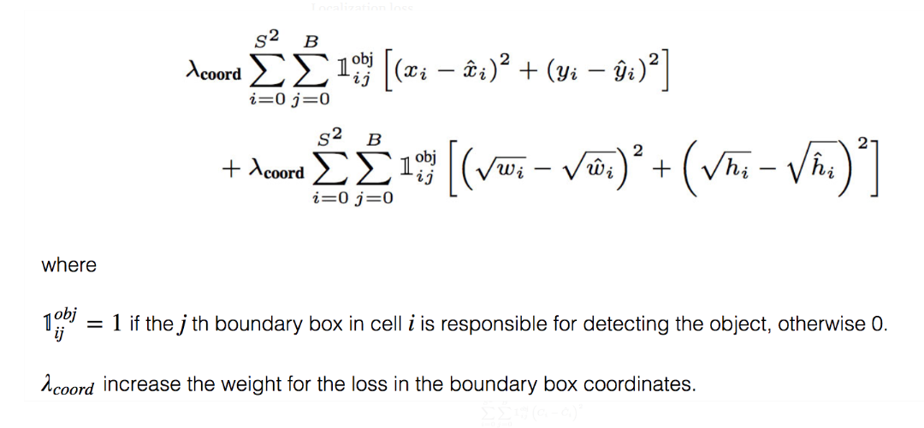

* + - 1. Fungsi kerugian kepercayaan (*Confidence loss function*)

Jika objek terdeksi dalam kotak pembatas, maka *Confidence loss function* adalah :

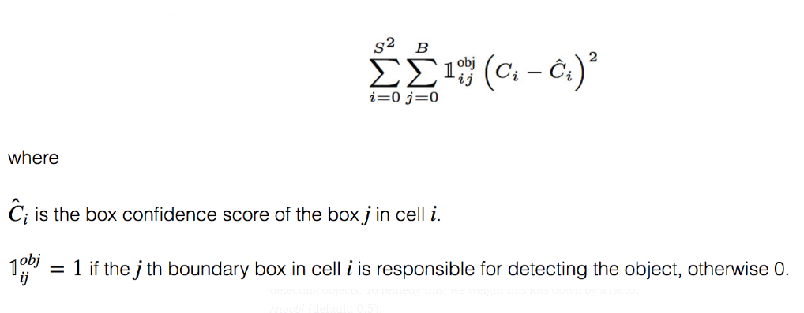

Jika objek tidak terdeksi dalam kotak pembatas, maka *Confidence loss function* adalah:

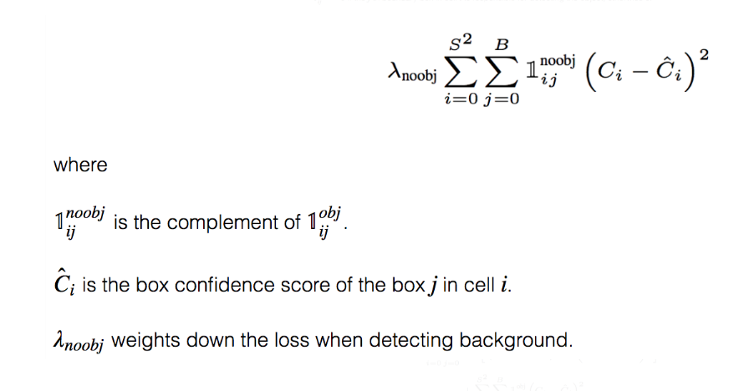

1. ***Convolutional Neural Network* (CNN)**

CNN pertama kali dikembangkan dengan nama *NeoCognitron* oleh Kunihiko Fukushima, seorang peneliti dari NHK *Broadcasting* *Science Research Laboratories*, Kinuta, Setagaya, Tokyo, Jepang. *Convolutional Neural Network*  (CNN) adalah pengembangan dari *Multilayer Perceptron* (MLP) yang didesain untuk mengolah data dua dimensi. CNN termasuk dalam jenis *Deep Neural Network* karena kedalaman jaringan yang tinggi dan banyak diaplikasikan pada data citra. Pada kasus klasifikasi citra, MLP kurang sesuai untuk digunakan karena tidak menyimpan informasi spasial dari data citra dan menganggap setiap piksel adalah fitur yang independen sehingga menghasilkan hasil yang kurang baik. Cara kerja CNN memiliki kesamaan pada MLP, namun dalam CNN setiap neuron dipresentasikan dalam bentuk dua dimensi, tidak seperti MLP yang setiap neuron hanya berukuran satu dimensi

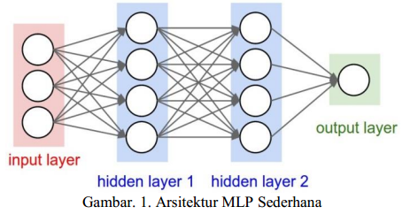

Sebuah MLP seperti pada Gambar. 1. memiliki *i* *layer* (kotak merah dan biru) dengan masing-masing layer berisi Ji neuron (lingkaran putih). MLP menerima input data satu dimensi dan mempropagasikan data tersebut pada jaringan hingga menghasilkan *output*. Setiap hubungan antar neuron pada dua *layer* yang bersebelahan memiliki parameter bobot satu dimensi yang menentukan kualitas mode. Disetiap data input pada *layer* dilakukan operasi linear dengan nilai bobot yang ada, kemudian hasil komputasi akan ditransformasi menggunakan operasi non linear yang disebut sebagai fungsi aktivasi.Pada CNN, data yang dipropagasikan pada jaringan adalah data dua dimensi, sehingga operasi linear dan parameter bobot pada CNN berbeda. Pada CNN operasi linear menggunakan operasi konvolusi, sedangkan bobot tidak lagi satu dimensi saja, namun berbentuk empat dimensi yang merupakan kumpulan kernel konvolusi seperti pada Gambar.2. Dimensi bobot pada CNN adalah :

Neuron Input x Neuron Output x Tinggi x Lebar

Karena sifat proses konvolusi, maka CNN hanya dapat digunakan pada data yang memiliki struktur dua dimensi seperti citra dan suara (I Wayan Suartika E. P et al., 2016).

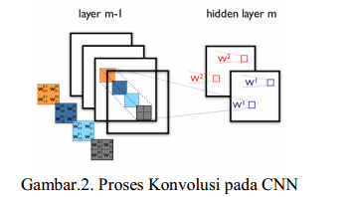

1. **METODE PENELITIAN**

Pada bab ini akan dijelaskan mengenai metodologi sistem penelitian yang akan dilakukan untuk menyelesaikan tugas akhir ini. Metodologi penelitian berfungsi sebagai acuan sehingga penelitian dapat berjalan sistematis. Adapun secara umum pengerjaan tugas akhir ini dapat ditunjukkan melalui blog diagram pada Gambar 3.1.

**Gambar 3.1:** Blok Diagram Pengerjaan Tugas Akhir

1. **Studi Literatur dan Pengumpulan Data**

Pada tahap ini dilakukan pengumpulan data yang diperlukan dalam pengerjaan tugas akhir ini. Data yang diperlukan dalam tugas akhir ini berupa data video lalu lintas kendaraan yang diambil secara langsung dengan kamera digital. Pengambilan video dilakukan di jembatan penyeberangan dengan jalur satu arah serta kendaraan dalam arah mendekati kamera dan pada cuaca yang cerah. Kemudian dilakukan identifikasi permasalahan dan mengumpulkan referensi yang menunjang metode *You Only Look Once (*YOLO). Referensi tersebut dapat berupa literatur, jurnal ilmiah, tugas akhir yang berkaitan dengan permasalahan ini dan artikel – artikel dari internat yang bersifat relevan.

1. **Perancangan Program**

Pada tahap ini dilakukan perancangan program. program ini menggunakan Bahasa Java. Adapun tahapan – tahapan yang akan dilakukan dalam perancangan program ini, diantaranya :

1. Input dan akuisi video

Dalam tahap ini video yang telah diambil pada pengumpulan data di awal dimasukkan atau diinputkan dalam program. Sedangkan pada proses akuisi nanti, video yang telah diinputkan akan diubah menjadi frame – frame gambar.

1. Deteksi objek kendaraan

Pada tahap ini video kendaraan yang telah diinputkan pada program, akan dilakukan pendeteksian objek kendaraan dengan menggunakan metode YOLO (*You Only Look Once*) *based on Real Object Detection.*

1. Deteksi plat nomor kendaraan

Pada tahap ini, setelah melakukan deteksi kendaraan yang dianggap berhasil maka langkah selanjutnya adalah mendeteksi plat nomor kendaraan tersebut dengan metode YOLO (*You Only Look Once*) *based on Real Object Detection.* Kemudian hasil deteksi plat nomor kendaraan ini akan dijadikan sebuah gambar.

Adapun secara umum perancangan program deteksi plat nomor kendaraan ini dapat ditunjukkan melalui blog diagram pada Gambar 3.2.

***Arsitektur***

***CNN***

***YOLO***

***Processing***

***Anotasi Data***

***Pre – Processing Data***

**Gambar 3.2:** Blok Diagram Perancangan Program

1. **Simulasi dan Pengujian Program**

Pada tahap ini dilakukan pembuatan implementasi dari tugas kahir ini berupa simulasi program sesuai dengan perancangan program yang telah dilakukan dengan menggunakan Bahasa pemrograman Java dengan *library OpenCV*. Pada tahap ini juga akan dilihat apakah program yang dibuat dapat mendeteksi plat nomor kendaraan. Apabila terjadi kesalahan, akan dilakukan perbaikan program sehingga didapat hasil yang baik, akurat dan sesuai dengan keinginan. Selanjutnya akan dilakukan pengujian yaitu dengan membandingkan hasil deteksi plat nomor dengan menggunakan *You Only Look Once* (YOLO) dan hasil rekognisi menggunakan metode *Convolutiunal Neural Network* (CNN).

1. **Penarikan Kesimpulan**

Pada tahap ini, akan dilakukan penarikan kesimpulan dari hasil pembahasan sebelumnya dan juga akan diberikan saran mengenai hal-hal yang dapat dikembangkan untuk penelitian selanjutnya.

1. **Pembuatan Laporan**

Bagian terakhir dalam Tugas Akhir ini adalah pembuatan laporan seluruh tahapan atau proses yang sudah dilakukan.

1. **JADWAL KEGIATAN**

|  |  |  |  |  |  |  |  |  |  |  |  |  |  |
| --- | --- | --- | --- | --- | --- | --- | --- | --- | --- | --- | --- | --- | --- |
| No | Kegiatan | Bulan | | | | | | | | | | | |
| 1 | | | | 2 | | | | 3 | | | |
| 1 | 2 | 3 | 4 | 1 | 2 | 3 | 4 | 1 | 2 | 3 | 4 |
| 1. | Studi literatur dan pengumpulan data |  |  |  |  |  |  |  |  |  |  |  |  |
| 2. | Perancangan program |  |  |  |  |  |  |  |  |  |  |  |  |
| 3. | Simulasi dan pengujian program |  |  |  |  |  |  |  |  |  |  |  |  |
| 4. | Penarikan Kesimpulan |  |  |  |  |  |  |  |  |  |  |  |  |
| 5. | Pembuatan Laporan |  |  |  |  |  |  |  |  |  |  |  |  |

1. **DAFTAR PUSTAKA**

Ardiansyah, W. (2019). “Peningkatan Performansi Metode Harris Corner Untuk Deteksi Plat Nomor Pada Video Menggunakan Maximally Stable Extermal Regions”. Tugas Akhir. Fakultas Matematika, Komputasi dan Sains Data. Institut Teknologi Sepuluh Nopember : Surabaya

Everingham, M., Van Gool, L., Williams, C. K., Winn, J. dan Zisserman, A. (2010). “The Pascal Visual Object Classes (VOC) Challenge”, *International Journal of Computer Vision* 88(2), 303-338.

Geethapriya. S, N. Duraimurugan, S.P. Chokkalingam. (2019). ” Real-Time Object Detection with Yolo”. International Journal of Engineering and Advanced Technology (IJEAT), ISSN: 2249 – 8958, Volume-8, Issue-3S.

Hui Li, Chunhua Shen. (2016). “Reading Car License Plates Using Deep Convolutional Neural Networks and LSTMs”. arXiv:1601.05610v1 [cs.CV].

I Wayan Suartika E. P, Arya Yudhi Wijaya, dan Rully Soelaiman. (2016). ” Klasifikasi Citra Menggunakan Convolutional Neural Network (Cnn) pada Caltech 101”. JURNAL TEKNIK ITS Vol. 5, No. 1, (2016) ISSN: 2337-3539 (2301-9271 Print).

PMJ, A. (2017, August 21). ”Agar Tidak Ditilang Karena Masalah Plat Nomor”. TribrataNews: <http://tribratanews.polri.go.id/?p=249778>.

Pramestya, R.H. (2018). “Deteksi dan Klasifikasi Kerusakan Jalan Aspal Menggunakan Metode YOLO Berbasis Citra Digital”. Tesis. Fakultas Matematika, Komputasi dan Sains Data. Institut Teknologi Sepuluh Nopember : Surabaya.

Rayson Laroca, Evair Severo, Luiz A. Zanlorensi, Luiz S. Oliveira, Gabriel Resende Goncalves, William Robson Schwartz, David Menotti. (2018). ” A Robust Real-Time Automatic License Plate Recognition Based on the YOLO Detector”. International Joint Conference on Neural Networks (IJCNN).

RD. Kusumanto, Alan Novi Tompunu. (2011). ”PENGOLAHAN CITRA DIGITAL UNTUK MENDETEKSI OBYEK MENGGUNAKAN PENGOLAHAN WARNA MODEL NORMALISASI RGB”. Seminar Nasional Teknologi Informasi & Komunikasi Terapan 2011 (Semantik 2011), ISBN 979-26-0255-0.

Redmon Joseph, Santosh Divvala, Ross Girshick, Ali Farhadi. (2016). ”You Only Look Once: Unified, Real-Time Object Detection”. University of Washington, Allen Institute for AI, Facebook AI Research, <http://pjreddie.com/yolo/>.

Syed Zain Masood, Guang Shu, Afshin Dehghan, Enrique G. Ortiz. (2017). ”License Plate Detection and Recognition Using Deeply Learned Convolutional Neural Networks”. Computer Vision Lab, Sighthound Inc., Winter Park, FL.

Wang, Q., Rasmussen, C. dan Song, C. (2016), “Fast Deep Detection and Tracking of Birds anad Nests”. International Symposium on Visual Computing, Springer, pp. 146-155.

Zitnick, C. L. dan Dollar, P. (2014), Edge boxes: Location object proposals from edge, *in* ‘European conference on computer vision’, Springer, pp. 391-405.